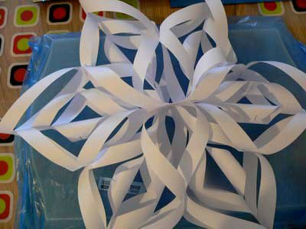
Новый год для всех большой и радостный праздник. Естественно все стремятся украсить свое жилье тем самым усилить ощущение праздника самим себе, своим гостям и особенно своим детям.
Существует множество способов для украшения своей квартиры. Такие как гирлянды, дождик на потолке или снежинка из бумаги. В данной статье мы узнаем о том как сделать красивую объемную снежинку из бумаги.
Для снежинки нам понадобится шесть бумажных квадратов. Желательно чтобы бумага была плотной, чем плотнее бумага, тем лучше ваша снежинка будет держать форму.
Ну что ж приступим.
Каждый квадрат нужно сложить пополам по диагонали и сделать разметку отрезками с одинаковыми промежутками между ними. На рисунке показано как это должно выглядеть. Используйте для разметки простой карандаш, так как на фото цвет карандаша был выбран только для того, чтобы вам было лучше видно как правильно разметить снежинку.
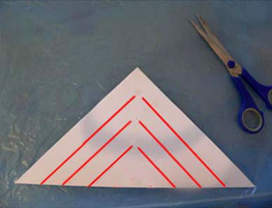
Разрезаем лист бумаги по нашей разметке не дорезая 5мм, разворачиваем и кладем на стол сгибом вверх.
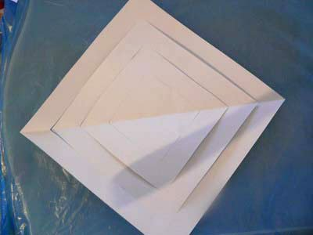
Внутренние полоски загибаем и скрепляем степлером, так как показано на рисунке.
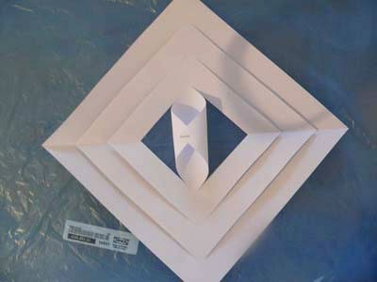
Переворачиваем лист на другую сторону и проделываем ту же операцию со следующими полосочками.
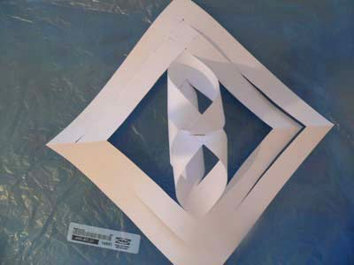
И так пока все полоски нашей снежинки не будут скреплены.
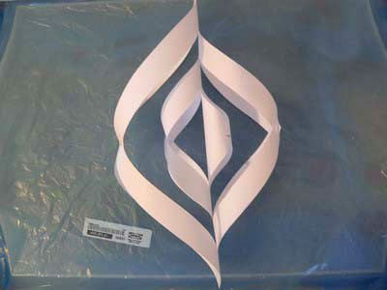
Теперь возьмем три заготовки и скрепим их по центу как показано на рисунке. Проделаем то же самое с оставшимися тремя.
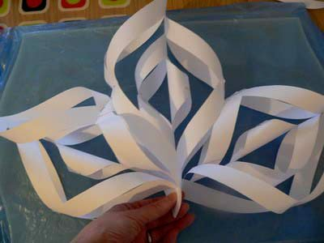
Осталось только соединить две большие половинки снежинки в одну большую.
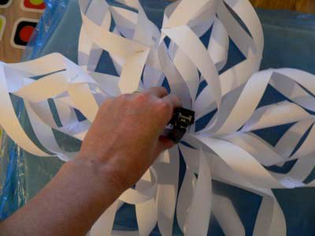
Теперь скрепим каждую из шести частей снежинки между собой.
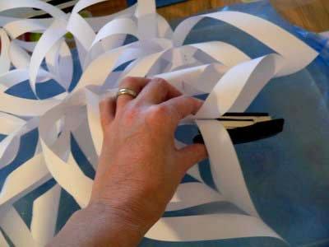
Ну вот и все – теперь вы знаете как самому сделать бумажную снежинку и украсить ей свой дом.

